**GUSTAVO PRIMOLAN DE CARA**

**PROBABILIDADE E ESTATÍSTICA**

**Questão 1:**

Suponha que foi realizado um teste a cego objetivando-se avaliar a qualidade de um produto que será lançado no mercado, para isto, selecionamos 100 participantes e os dividimos de forma aleatória em dois grupos, primeiro grupo recebeu o produto padrão que esta disponível no mercado, por outro lado o segundo grupo recebeu o novo produto. Podemos afirmar com um nível 95% de significância que há diferença entre os produtos.

Primeiro grupo:

Avaliação do primeiro grupo:

(6.9,6.6,7.1,6.7,7.2,4.7,7.0,7.9,2.7,7.1,4.4,7.4,6.5,4.9,7.2,6.0,7.1,8.0,5.1, 5.9,9.4,7.6,5.4,7.8,5.1,8.0,7.1,8.1,7.8,5.3,8.2,7.7,7.6,8.0,5.9,6.5,5.1,6.3,7.6,7.1,7.8,7.6,4.6,7.8,4.1,7.2,5.8,5.7,7.7,6.3)



Média do grupo 1: 6.652

Mediana: 7.10

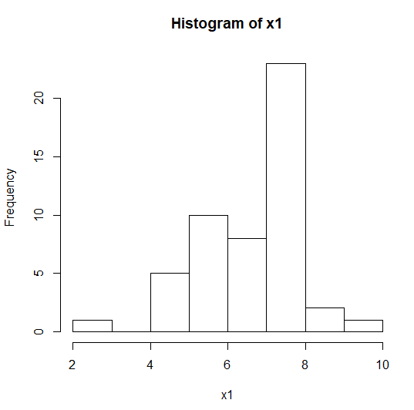

Possível notar, segundo o histograma, que a avaliação está com maior frequência é a 7.

Grupo 2:

(8.8,7.0,9.2,9.8,6.9,7.1,8.9,7.0,9.4,9.6,6.1,6.1,7.4,7.6,8.5,9.8,7.9,8.0,7.4,8.1,6.7,6.3,8.6,7.6,5.7,9.6,7.1,7.1,7.2,6.5,8.5,5.4,8.5,7.0,7.0,6.8,7.3,8.3,7.5,7.0,7.6,9.6,6.6,8.0,6.4,8.2,7.4,7.6,8.8,7.0)



Possível notar que o segundo grupo possui a média de 7.67 e mediana de 7.45.

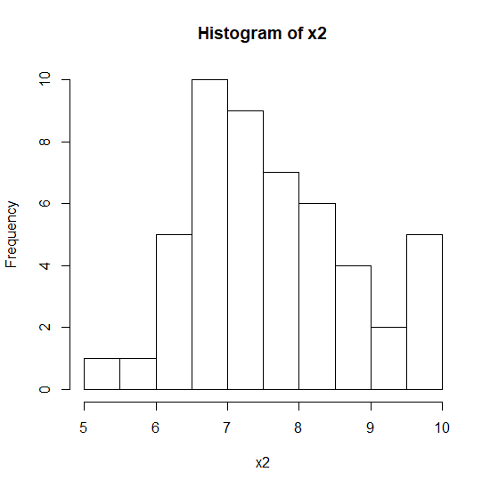

O grupo dois possui uma destruição mais proporcional em relação ao primeiro.

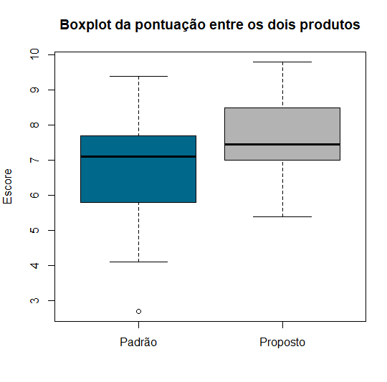

É possível notar que pelo gráfico boxplot mostrando os dois grupos, que o primeiro grupo possui um outlier, e o segundo grupo possui notas mais altas que o primeiro.

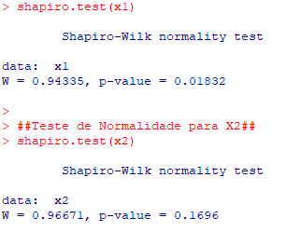

Como o x1 não é normal, não é possível aplicar o teste.

Com o teste de Wilcoxon, é possível observar que, através do p-value < 0.05, não há evidências que os dois grupos são iguais, possibilitando a conclusão de que o grupo que recebeu os novos produtos, ficou mais satisfeito que o segundo grupo.

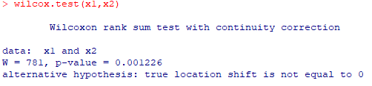

Se os dados são normais:

Foram gerados dois grupos com distribuição normais.





Após isso, foi executado o teste de Shapirol-Wilk para observarmos a normalidade dos grupos.

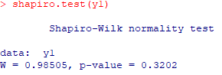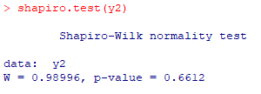

Após concluirmos que os dois grupos possuem uma distribuição normal, executamos o teste de variância. Como o p-value > 0.05 significa que eles possuem variâncias iguais, aplicamos o teste t, passando o parâmetro var.equal = TRUE

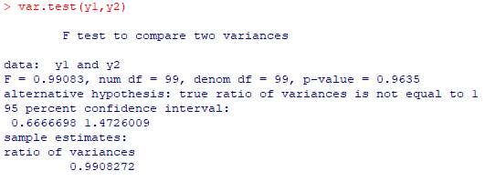

Teste t com o parâmetro indicando a variância verdadeira.

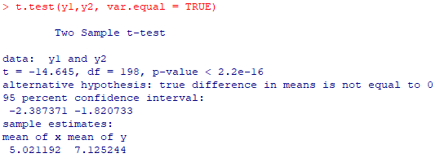

Suponha que uma empresa esteja interessada em melhorar seu nível de satifação com seus clientes. Alguns procedimentos foram definidos para serem implementados objetivando-se melhorar tal experiência para isto, um grupo de 40 candidatos foram selacionados e apresentaram uma avaliação de satisfação antes e após a alteração dos procedimentos da empresa. Aplique um teste de hipotese para confirmar ou rejeitar tal hipótese

Grupo 1:



Grupo 2:



Executado o Shapiro teste, para verificarmos a normalidade dos grupos

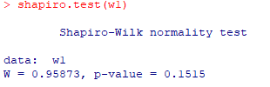

Normalidade do grupo 2.

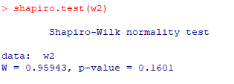

Como os dois eram normais, foi executado o teste de variância dos grupos

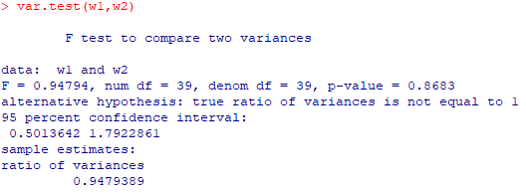

Após identificarmos o teste de variância comprovar que os dados possuem variâncias iguais. É executado o t.test

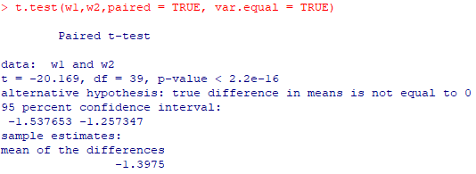

Bloxplot dos dois grupos.



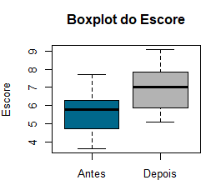

Intervalos de Confiança

Função para calcular o intervalo de confiança

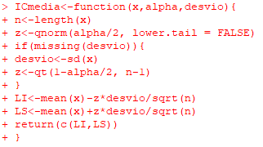

Função para calcular o intervalo de confiança para proporção

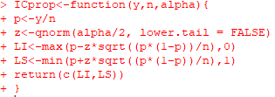

Considere a situação em que o interesse é obter o intervalo de confiança ao nível de significância de 5 para a proporção de alunos da instituição que utilizam produtos da Apple. Tendo como resultado da amostragem que 9 dos 25 alunos responderam afirmativamente. obtenha o intervalo de confiança para proporção





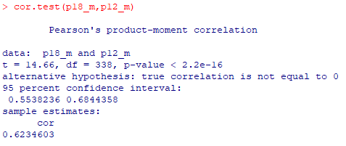

Regressão Linear

